國立教育廣播電臺Channel Plus網站註冊說明
步驟一：註冊
※註冊網址：https://channelplus.ner.gov.tw/login
※第一次登入請任選其中一種註冊方式進行註冊
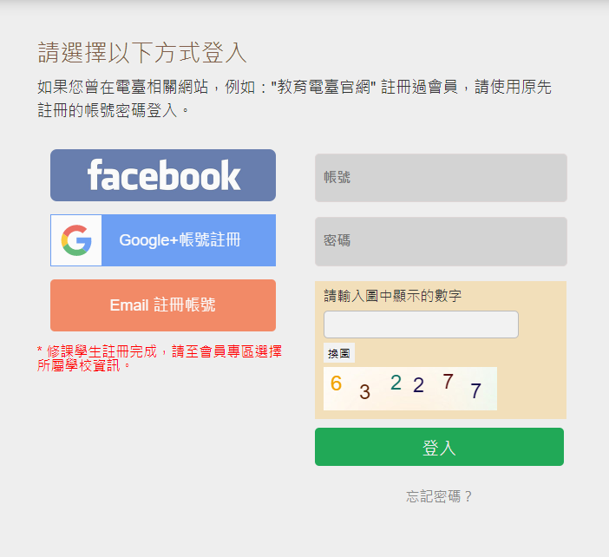
步驟二：設定帳號名稱、修改身分別&所屬學校&學號
※身分別請選擇「修課學生」，並選擇學校名稱、輸入學號後按確認修改。
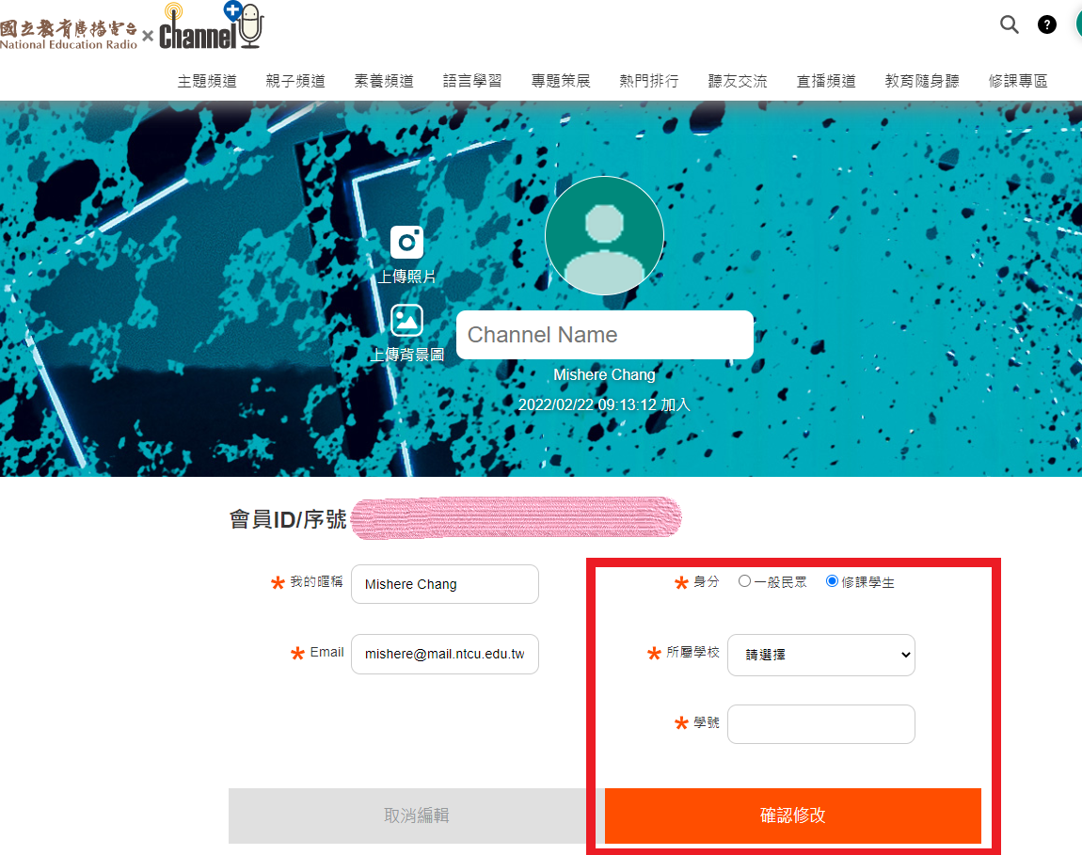
步驟三：選聽課程
※登入後點選「修課專區」，選擇「臺中教育大學通識課程(111學年度第1學期)」內之課程。
